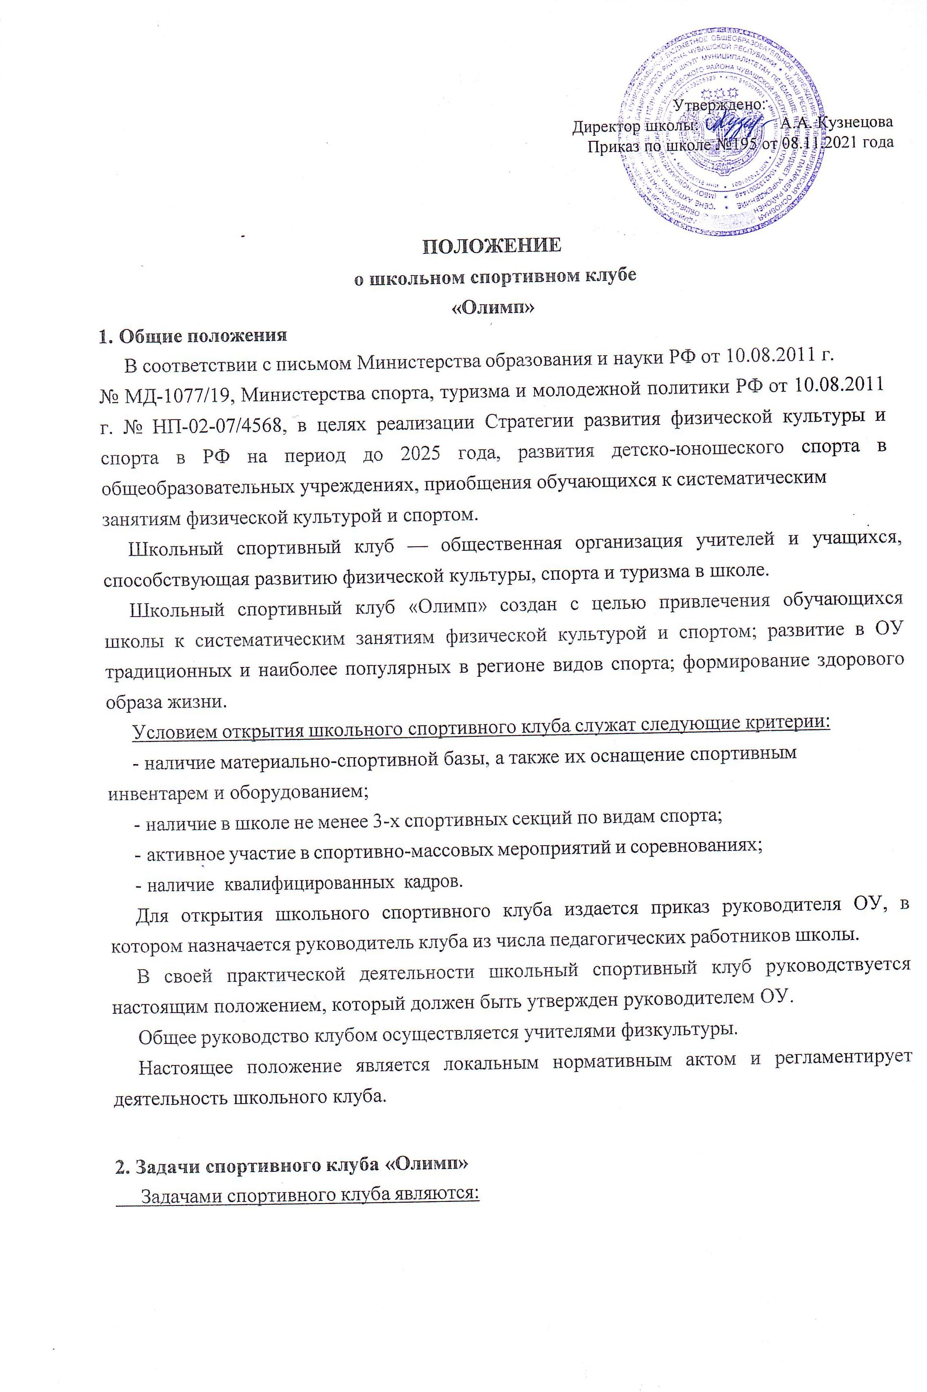
  - разработка предложений по развитию физической культуры и спорта в общеобразовательном учреждении в рамках урочной и внеурочной деятельности;
  - вовлечение обучающихся в систематические занятия физической культурой и спортом, формирование у них мотивации и устойчивого интереса к укреплению здоровья;
  - организация физкультурно-спортивной работы ОУ во внеурочное время.

Функции клуба
Функциями школьного спортивного клуба «Олимп» являются:
- организация и проведение физкультурно-оздоровительных и спортивных мероприятий, в том числе школьных этапов Всероссийских спортивных соревнований школьников "Президентские состязания" и Всероссийских спортивных игр школьников "Президентские спортивные игры";
  - формирование команд по видам спорта и обеспечение их участия в соревнованиях разного уровня (межшкольных, муниципальных, региональных, всесоюзных, международных);
  - пропаганда в ОУ основных идей физической культуры, спорта, здорового образа жизни, в том числе деятельности клуба;
  - поощрение обучающихся, добившихся высоких показателей в физкультурно- спортивной работе;
  - организация постоянно действующих спортивных секций и групп общей физической подготовки для учащихся;
  - проведение физкультурных праздников, турниров;
  - расширение и укрепление материально-спортивной базы школы (оборудование школьных спортивных сооружений и уход за ними, ремонт и изготовление простейшего спортивного инвентаря).

Организация работы спортивного клуба школы
Основным направление в работе школьного спортивного клуба является:
- привлечение учащихся к занятиям физической культурой и спортом;
- открытие спортивных секций;
- воспитание у детей и подростков устойчивого интереса к систематическим занятиям физической культурой, спортом, туризмом, к здоровому образу жизни;
- организация и проведение массовых физкультурно-оздоровительных и спортивных мероприятий в школе.
Занятия в спортивных секциях проводятся в соответствии с программами, учебными планами. Организацию и проведение занятий осуществляют учителя физической культуры, тренеры, педагоги дополнительного образования. Комплектование групп осуществляется с учетом пола, возраста, состояния здоровья и уровня физической подготовленности, спортивной направленности и по желанию детей.
Медицинский контроль за всеми занимающими в спортивных секциях осуществляется руководителем клуба, учителями физической культуры, педагогом дополнительного образования (тренером) во взаимодействии с медицинским персоналом поликлиники.

Общий, методический контроль за проведением занятий в школьном спортивном клубе осуществляет руководитель клуба.

Права и обязанности членов спортивного клуба школы
Член спортивного клуба школы обязан:
- посещать спортивные секции по избранному виду спорта;
- принимать активное участие в спортивных и физкультурно-оздоровительных мероприятиях школы;
- соблюдать рекомендации школьного врача по вопросам самоконтроля и соблюдения правил личной гигиены;
- ежегодно сдавать нормативы по физической культуре;
- способствовать укреплению материально-спортивной базы школы;
- бережно относиться к имуществу и спортивному инвентарю. Член спортивного клуба имеет право:
- совмещать посещение секций по различным видам спорта в случае успешной успеваемости по остальным предметам школьной программы;
- бесплатно пользоваться спортивным инвентарем, оборудованием и сооружениями, а также методическими пособиями;
- получать консультации;
- избирать и быть избранными в совет школьного спортивного клуба.

Документация клуба, учет и отчетность
В своей деятельности школьный спортивный клуб руководствуется своим планом работы, календарным планом спортивно-массовых, оздоровительных и туристических мероприятий школы, района, округа и т.д.
Школьный спортивный клуб должен иметь:
- положение о школьном спортивном клубе;
- приказ по школе об открытии школьного спортивного клуба;
- списки физоргов;
- информационный стенд о деятельности школьного спортивного клуба (название, эмблема, календарный план мероприятий, экран проведения соревнований по классам, поздравление победителей и призеров соревнований);
- программы, учебные планы, расписание занятий;
- журналы групп, занимающихся в спортивных секциях;
- протоколы соревнований по видам спорта, положения о них и других мероприятий;
- контрольно-переводные нормативы по общей и специальной физической подготовке, протоколы и графики проведения испытаний по ним;
- результаты и итоги участия в соревнованиях школы, муниципалитета, региона ит.д.;
- правила по технике безопасности при проведении учебно-тренировочных занятий и спортивно-массовых мероприятий;
- должностные инструкции.

Планирование работы школьного спортивного клуба

Внеклассная физкультурно-спортивная работа в школе планируется на учебный год. В план включаются следующие разделы:
- Организация работы по физическому воспитанию учащихся класса, школы.
- Физкультурно-оздоровительная и спортивно-массовая работа.
- Медицинский контроль.
- Совместная работа с общешкольным родительским комитетом и родительскими комитетами классов школы.
- Работа по укреплению материально-технической базы спортивного клуба школы.

